Rovnice – přijímačky na SŠ

Procvičuj reálné příklady na přijímací zkoušky z matematiky.

Nebojte se matematiky III: Rovnice II

________________________________________________________
1.
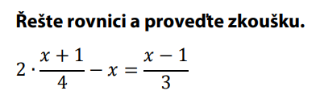

2.
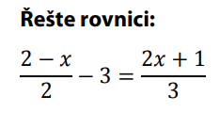

3.
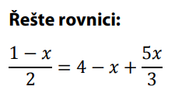

4.
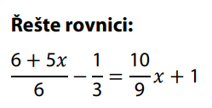

5. Řešte rovnici:
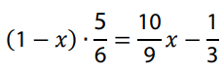

Co jsem se touto aktivitou naučil(a):
………………………………………………………………………………………………………………………………………………………………………………………………………………………………………………………………………………………………………………………………………………………………………

Autor: Petr Chára
Toto dílo je licencováno pod licencí Creative Commons [CC BY-NC 4.0]. Licenční podmínky navštivte na adrese [https://creativecommons.org/choose/?lang=cs]

Řešení:
1.
pokrátíme 2 a 4
odstraníme zlomky – vynásobíme 6
3x + 3 – 6 = 2x – 2 upravíme
x = 1
ZK. L = 0, P = 0
L = P

2.
odstraníme zlomky – vynásobíme 6
6 – 3x – 18 = 4x + 2 upravíme
‒7x = 14 vydělíme ‒7
x = ‒2

3.
odstraníme zlomky – vynásobíme 6
3 – 3x = 24 ‒ 6x + 10x upravíme
‒7x = 21 vydělíme ‒7
x = ‒3

4.
odstraníme zlomky – vynásobíme 18
12 + 10x ‒ 6 = 20x + 18 upravíme
‒10x = 12 vydělíme 2
‒5x = 6 vydělíme‒5
x = ‒6/5
5.
odstraníme zlomky – vynásobíme 18
15 ‒ 15x = 20x – 6 upravíme
‒35x = ‒21 vydělíme 7
‒5x = ‒3 vydělíme ‒5
x = 3/5

